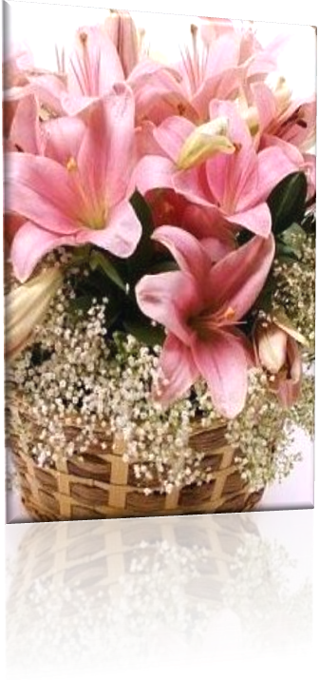

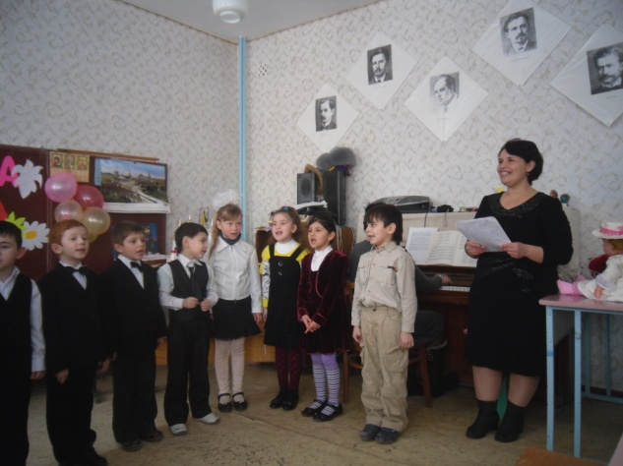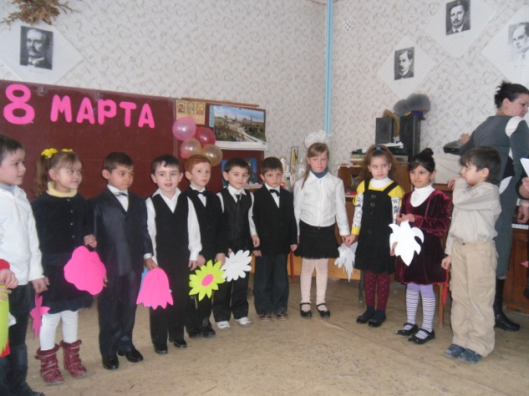
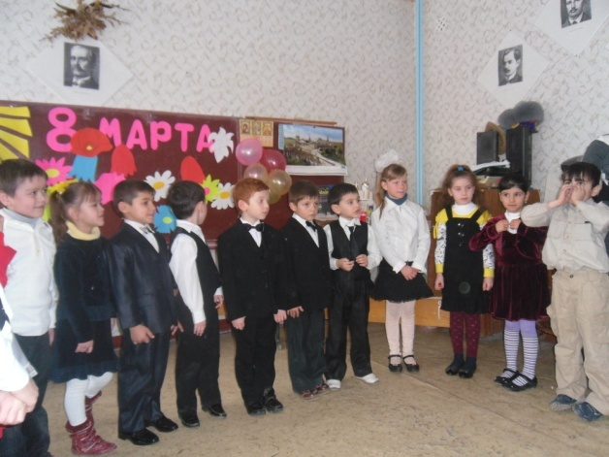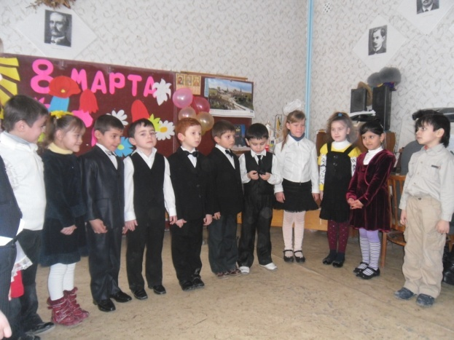
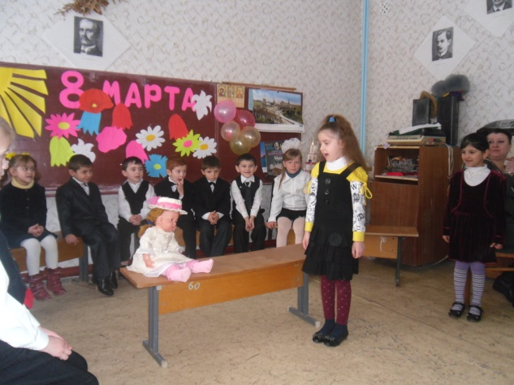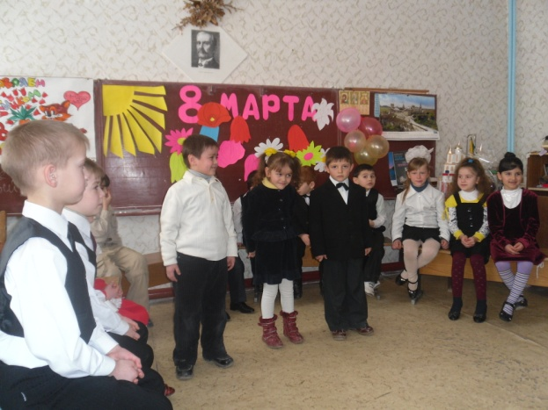
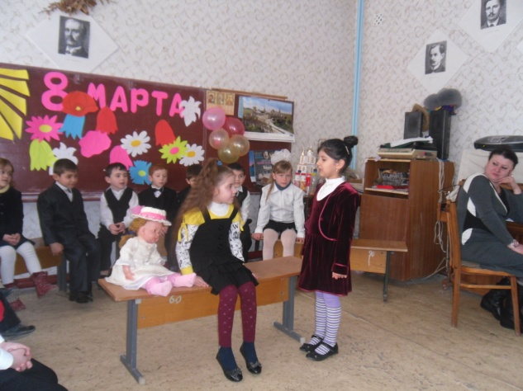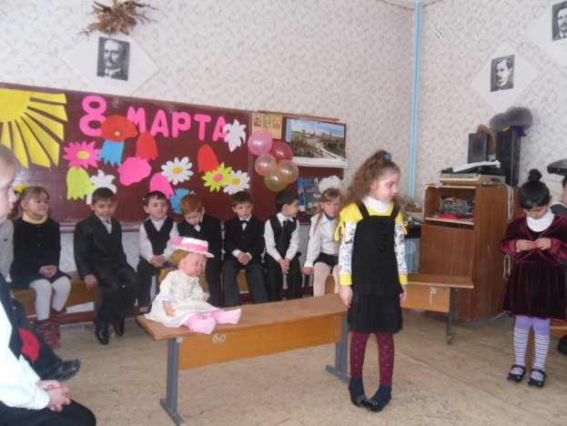

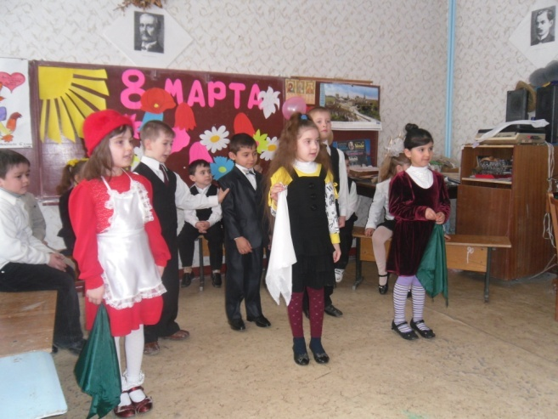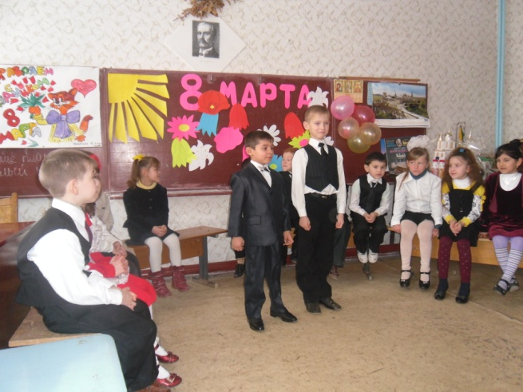
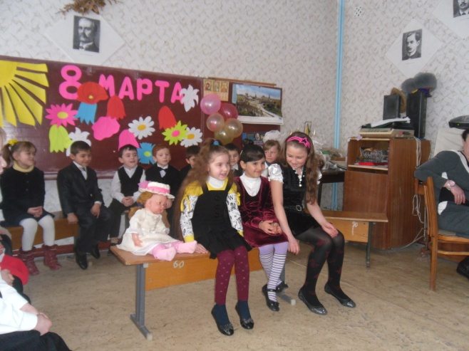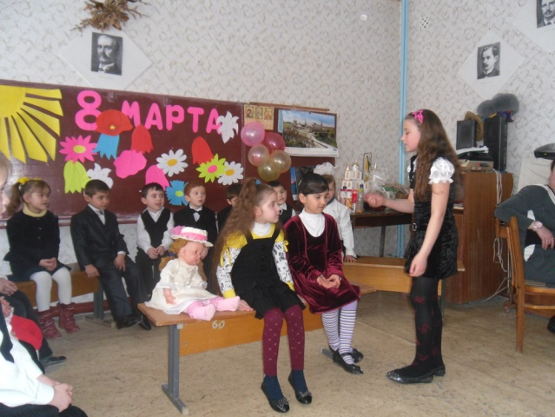
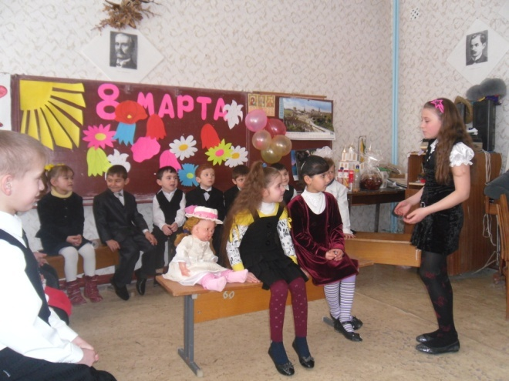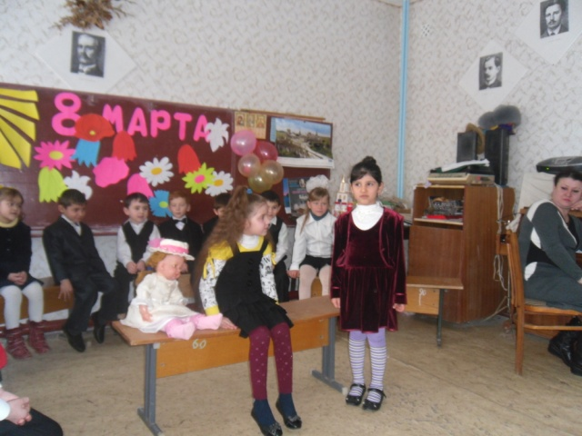
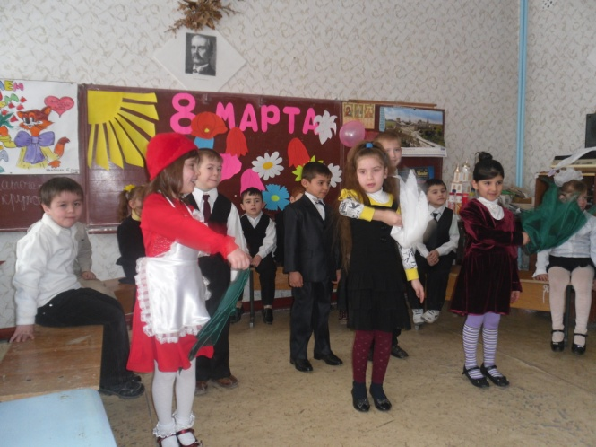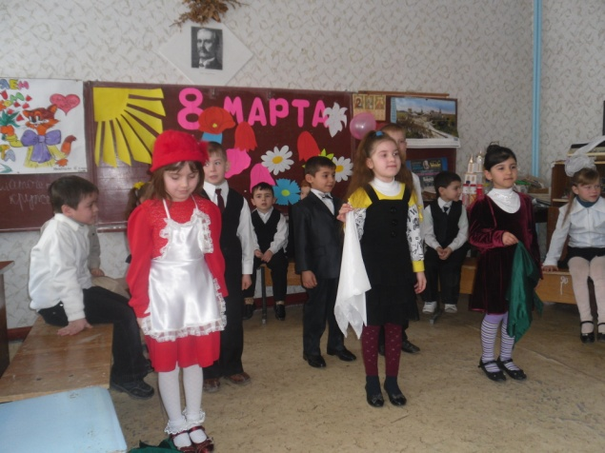

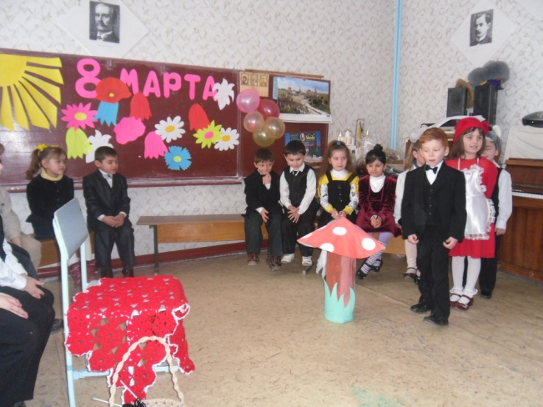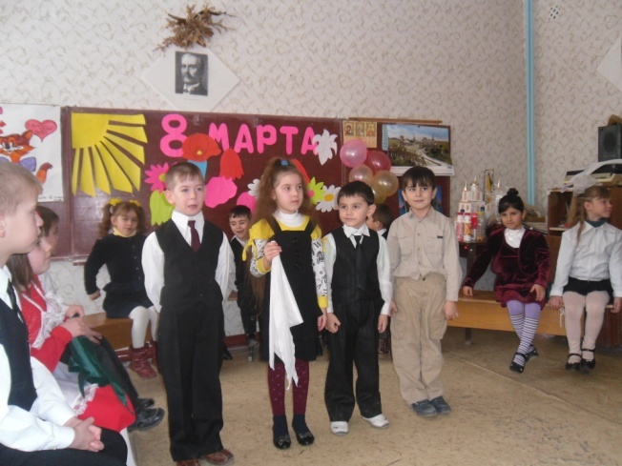
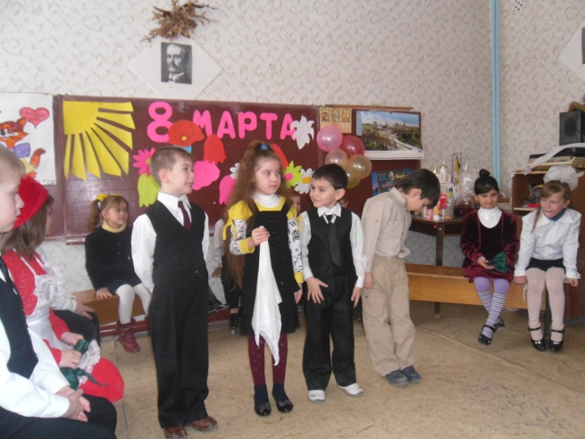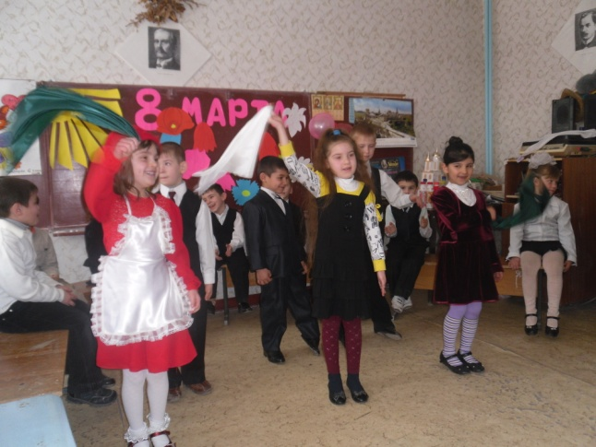
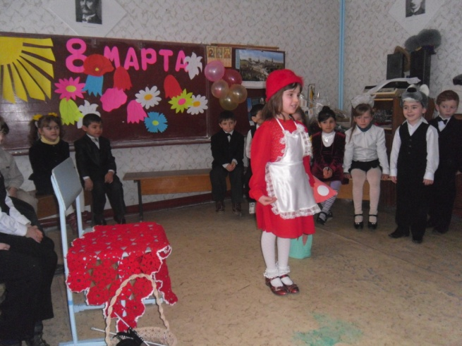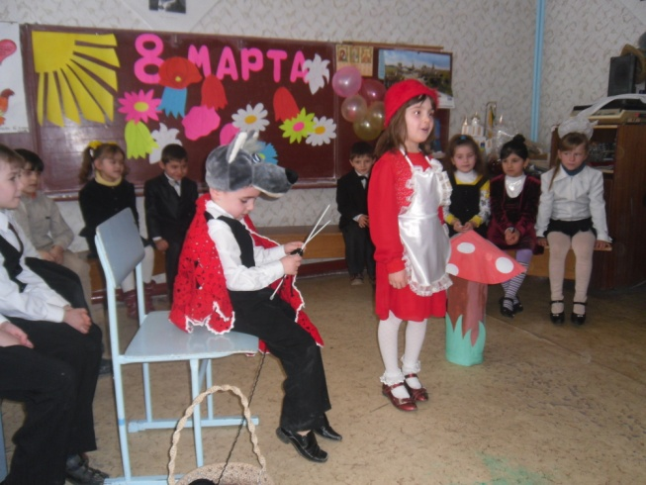
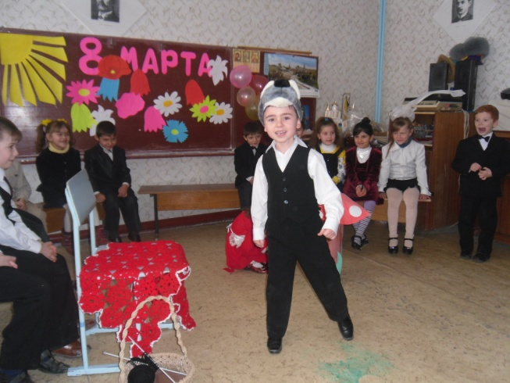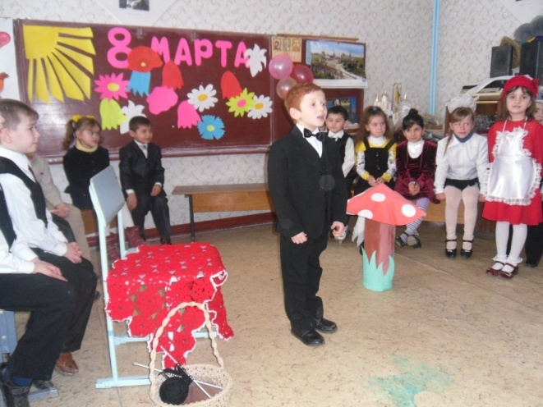

Утренник к 8 Марта
Внеклассное мероприятие к 8 Марта в начальной школе.
Подготовила мероприятие: Менасова Сусана Шукриевна
учитель начальных классов Вольновской ОШ
Джанкойского района Республики Крым .
Цели и задачи: - прививать любовь к близким людям -
маме, бабушке;
-развивать речь, память, творческие способности детей;
-способствовать сплочению коллектива.
Оборудование: оформленная доска; шары, стенгазета, сценические
костюмы; подарки, сделанные своими руками;
музыкальный центр.
Ход мероприятия.
Ведущий: - Добрый шары, стенгазета день, дорогие гости! В преддверии Женского дня мы поздравляем прежде всего наших мам и бабушек. Самое большое счастье матери – это здоровые, умные, красивые, талантливые дети. Такие, как участники нашего утренника.
( Выходят дети, у каждого в руке цветок, соответствующий стихотворению. Читают стихотворения и прикрепляют цветы на доску ).
Ученик: С праздником веселым,
С праздником весны
Своим любимым бабушкам и мамам.
Подарки дарим мы!
Ведущий: - А первый наш подарок – не совсем обычный букет.
Ученики: 1. Я колокольчик полевой
Для мамочки я вырос дорогой
2. А я, как нежный алый мак,
Порою гнусь то так, то так.
3. Я – златокудрая мимоза.
Я для мамочки словно роза!
4.Я для бабушки тюльпанчик,
Хотя, конечно, мальчик.
5. Я в белой рубашке,
Для бабушки ромашка.
6. Я, как цветочек василек,
Голубоглазый паренек.
7. У нас в семье своя идиллия,
Меня лелею, словно лилию.
(Вместе) Мы цветы в саду сажаем,
Их из лейки поливаем
Астры, лилии, тюльпаны
Пусть растут для наших мам.
Ведущий: - Вот и ожила наша комната. Пусть букет цветов всегда радует
ваши сердца.
Песня «Мы запели песенку».
1.Солнышко лучистое
Улыбнулось весело,
Потому что мамочке
Мы запели песенку
Припев: Песенку такую:
Ля – ля – ля.
Песенку простую:
Ля – ля – ля.
2.За окном воробышки
Закружились весело,
Потому что мамочке
Мы запели песенку.
Припев:
3. Ручейки весенние
Зазвенели весело,
Потому что мамочке
Мы запели песенку.
Припев:
4. Первые подснежники
Закивали весело,
Потому что мамочке
Мы запели песенку
Припев:
Ученики: 1. Праздник первой ласточкой весенней
В марте прилетает в гости к нам.
Это день любви и поздравлений
И цветов для наших милых мам.
2. Нашим мамам в день весенний
Шлет привет сама весна.
Звон ручьев и птичье пенье
Дарит к празднику она
Солнце ярче светит нам
В славный праздник наших мам!
3. Обойди весь мир вокруг,
Только знай заранее –
Не найдешь теплее рук
И надежней маминых.
Не найдешь на свете глаз
Ласковей и строже.
Мама каждому из нас
Всех людей дороже.
Песня «Этот мамин день».
1. День весенний, не морозный.
День веселый и мимозный
Это мамин, это мамин, это мамин день!
2. День безоблачный, но снежный,
День взволнованный и нежный
Это мамин, это мамин, это мамин день!
3. День просторный, не капризный,
День подарочный, сюрпризный
Это мамин, это мамин, это мамин день!
Сценка «Три мамы».
Ведущий: - Часто, дети, вы упрямы,
Это знает каждый сам.
Говорят вам ваши мамы,
Но не слышите вы мам.
Ксюша под вечер с прогулки пришла и куклу спросила.
Ксюша: - Как, дочка, дела?
Опять ты залезла под стол, непоседа?
Опять просидела весь день без обеда?
С этими дочками просто беда.
Скоро ты будешь, как спичка, худа.
Иди – ка обедать, вертушка!
Сегодня к обеду ватрушка.
Ведущий: - Ксюшина мама с работы пришла. И Ксюшу спросила.
Мама: - Как, дочка, дела?
Опять заигралась, наверно, в саду?
Опять ухитрилась забыть про еду?
- Обедать, - кричала бабуля не раз, -
А ты отвечала: «сейчас» да «сейчас».
С этими дочками просто беда.
Скоро ты будешь, как спичка, худа.
Иди – ка обедать, вертушка!
Сегодня к обеду ватрушка.
Ведущий: - Тут бабушка – мамина мама – пришла и маму спросила.
Бабушка: - Как, дочка, дела?
Наверно, в больнице за целые сутки
Опять для еды не нашлось ни минутки,
А вечером съела сухой бутерброд.
Нельзя же весь день сидеть без обеда!
Уж доктором стала, а все непоседа,
С этими дочками просто беда.
Скоро ты будешь, как спичка, худа.
Иди – ка обедать, вертушка!
Сегодня к обеду ватрушка.
Ведущий: - Три мамы в столовой сидят,
Три мамы на дочек глядят,
Что с дочками сделать упрямыми?
Вместе: - Ох, как непросто быть мамами!
Конкурс «Найди своего ребенка» (мамы с завязанными глазами пытаются узнать своего ребенка ).
Ученики: 1. Если солнышко проснулось – утро засияло.
Если мама улыбнулась – так отрадно стало.
Если в тучи солнце скрылось,
Замолчали птицы,
Если мама огорчилась –
Как нам веселиться?
Так пускай всегда сверкая
Солнце светит людям!
Никогда тебе, родная,
Огорчать не буду!
2. Заглянуло солнце в окна школы,
От стола легла косая тень…
На пороге новый и веселый
Мартовский хороший, светлый день
Буквари красуются на партах,
Детвора склонилась у доски…
«Поздравляем с Днем 8 Марта!» -
Пишут на доске ученики.
3. В женский день – восьмого марта
Начинается весна,
Женский праздник отмечает
Наша дружная семья
С вас, родные наши мамы,
Будем брать пример во всем.
Пусть звенят повсюду песни
Про любимых наших мам.
Исполнение частушек.
1. Дорогие наши мамы
Мы частушки вам споем
Поздравляем с 8 Марта
И привет большой вам шлем.
2. Мы веселые подружки
Мы танцуем и поем
А сейчас мы вам расскажем
Как мы с мамами живем.
3. Настя вымыла полы
Аня помогала
Только жаль, что мама снова
Все перемывала.
4. Вот почистить раз в году
Я решил сковороду
А потом четыре дня
Не могли отмыть меня.
5. Папа мне решил задачу
В математике помог
Мы потом решали с мамой
То что, он решить не смог.
6. Женский день Восьмого Марта
Папа сам сварил обед
И скажу вам по секрету
Натворил не мало бед.
7. Подгорели суп и каша
Соль насыпали в компот
Как вернулась наша мама
Много было ей хлопот.
8. Мы вам спели как сумели
Мы ведь только дети
Зато знаем наши мамы
Лучшие на свете.
9. Мы частушки допеваем
И всем мамам обещаем
Слушать вас всегда во всем
Утром, вечером и днем.

Ученики: 1. Все спешат сегодня
Весенний праздник справить,
Только не забудьте
Бабушек поздравить!
2. Очень бабушку свою-
Маму мамину люблю
У нее морщинок много,
А на лбу седая прядь,
Так и хочется потрогать,
А потом поцеловать.
3. Бабушка, любима, родная,
Солнышко, ромашка, василек.
Что мне пожелать тебе не знаю,
В этот замечательный денек!
4. Пожелаю радости и счастья,
Мира и удачи на твой век,
Чтобы сердце не рвалось на части,
Милый мой, родной мой человек!
Ведущий: - Не секрет, что часто родителям не хватает времени,
Потому что их ждет работа. И тогда на помощь приходят ,
конечно же, бабушки.
Песня «Наша бабушка».
Без палочки шагает наша бабушка,
Очков не надевает наша бабушка!
И вовсе не седая, а очень молодая,
А очень молодая наша бабушка!
На кухне помогает наша бабушка,
И служит всем примером наша бабушка
С внуками играет, и много песен знает,
И много песен знает наша бабушка!!!
Ведущий: - Бабушка – это не просто лучший друг, любимый человек.
Многие дети, именно, из бабушкиных уст услышали первые
сказки. А сегодня для вас покажут ваши внуки - сказку «Красная
Шапочка». Но не бойтесь, бабушки! Волк в этой сказке вас не
съест, сегодня он добрый.
Сказочник: - Девочка хорошая по лесу идет,
Но не знает девочка,
Что опасность ждет.
За кустами светиться
Пара злющих глаз…
Кто – то страшный встретиться
Девочке сейчас.
Кто расспросит девочку
Об ее пути?
Кто обманет бабушку,
Чтобы в дом войти?
Кто же эта девочка?
Кто же этот зверь?
На загадку можете
Отвечать теперь!
Красная Шапочка: - А вот и я! Давным - давно я тут,
Меня все Красной Шапочкой зовут.
Цветов я собрала большой букет –
У бабашки таких, наверно, нет!
Ой! Это волк, он всех зверей страшней.
Я спрячусь, посмотрю.
(Красная Шапочка прячется, выбегает волк.)
Волк: Где она? Где она?
Где – то тут быть должна.
Подожду – ка я девчонку,
Сяду вот сюда в сторонку.
В красную шаль наряжусь
И чулок вязать возьмусь.
(Волк накидывает шаль на плечи, садится и вяжет. Выходит Красная Шапочка).
Красная Шапочка: - Волк ушел! Он меня не нашел! (Видит «бабушку»).
Здравствуй, бабушка!
Волк: - Здравствуй, внученька!
Красная Шапочка: - Бабушка, бабушка! Почему у тебя такие большие уши?
Волк: - Чтобы лучше слышать тебя, дитя мое!
Красная Шапочка:- Бабушка, бабушка! Почему у тебя такие большие глаза?
Волк: - Чтобы лучше видеть тебя, дитя мое!
Красная Шапочка: - Бабушка, бабушка! Почему у тебя такие большие руки?
Волк: - Чтобы крепче обнять тебя, дитя мое!
(Обнимает Красную Шапочку).
Волк: - Бабушки - не бойтесь!
Мамы – успокойтесь!
Я сегодня добрый, я не злой совсем,
Ваших девочек не съем!
Я живу не в чаще, я не настоящий!
( Кланяются ).
Ведущий: - Вот видите, что с волком сделал наш праздник! Он растопил в
нем всю злость и сделал его добрым. Это потому, что наш
праздник такой солнечный, светлый и теплый!
Песня «Мамин праздник».
1. День Восьмого Марта
Знают все ребята,
Он всегда бывает
Раннею весной.
Мы подарим маме
Вазочку с цветами,
А еще платочек
Белый кружевной.
2. Все подарки маме
Мы готовим сами,
Вот пора настала
К делу приступать,
Дружно сели дочки
Вышивать платочки,
Сыновья картинки
Стали рисовать.
3. Рано мамы встанут,
На подарки глянут,
Улыбнуться дочкам,
Сыновьям своим…
Вся страна родная,
Счастья им желая,
Шлет привет весенний
Мамам дорогим!!!
Ведущий: - А сейчас пришло время подарить подарки, которые с большим
старанием дети сделали для вас своими руками. (Дети дарят
подарки своим мамам и бабушкам).

